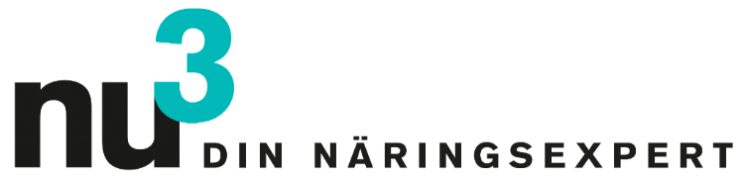

PRESSMEDDELANDE

nu3 stärker sin ledning

Berlin, 16.6.2015. Andreas Assum tillträder i ledningsgruppen för nu3 - DIN NÄRINGSEXPERT.

Prominent nyförvärv hos nu3: Från och med den 1 juni 2015 stärker Andreas Assum nu3:s ledningsgrupp som företagsledare med fokus på marknadsföring och försäljning. Med sig tar den 46-årige branschexperten 20 års internationell erfarenhet av ledarskap inom e-handel och media. Senast var han, i egenskap av Vice President Marketing i företagsledningen hos ImmobilienScout24, ansvarig för att kontinuerligt öka medvetenheten om och användandet av ImmobilienScout24:s plattformar, för vilket han bland annat tilldelades det så kallade “Deutscher Marketing Preis 2014” (tyska marknadsföringspriset 2014).
“Vi är glada över att kunna välkomna en e-handelsexpert till vår företagsledning som övertygar lika mycket med sin professionella kompetens som på en mänsklig nivå. För varumärkesbyggandet såväl som formandet av nu3:s tillväxtutsikter har han vårt fulla förtroende”, säger vd och grundare Dr. Robert Sünderhauf.
Andreas Assum ser fram emot samarbetet: “Nutrition och hälsa är expanderande marknader av stor vikt för vårt samhälle, som hela tiden vill leva både längre och bättre. Som Europas marknadsledare har nu3 utmärkta chanser att växa ytterligare globalt. Uppdraget att samtidigt hjälpa människor att leva ett mer hälsosamt liv och nå sina personliga mål är vår drivkraft.”

Presskontakt:
Anders Norlén
Country Manager
Email: anders@nu3.se
Telefon: +49 (0) 30 / 340 443 875

Om nu3 – DIN NÄRINGSEXPERT:
nu3 är Europas ledande leverantör av intelligent näring, det vill säga just det du behöver för att uppnå dina mål. I webbshopen finner kunder de produkter som passar just deras mål och filosofi under avdelningarna Naturkost, Sport, Hälsa, Skönhet och Viktminskning. nu3s expertteam av dietister, idrottsvetare och läkare söker hela tiden efter innovativa produkter för det växande sortimentet med i nuläget ca 4.600 artiklar. nu3 har ca 230 medarbetare och är aktivt i 24 länder.
www.nu3.se

